FileUtils
static FileUtils* getInstance(); 单例模式

// 保存绝对路径的查找记录
std::unordered_map<std::string, std::string> _fullPathCache;
The lower index of the element in this vector, the higher priority.
std::vector<std::string> _searchPathArray; // 待查找的路径
std::vector<std::string> _searchResolutionsOrderArray; // 解决方案的文件夹结构

ValueMap _filenameLookupDict; // 文件位置的环境变量
std::string _defaultResRootPath; // 资源根目录

操作：
// 清除 查找记录
virtual void purgeCachedEntries();
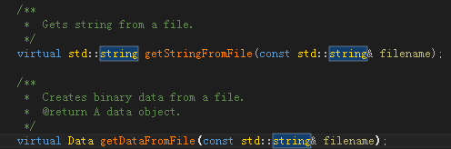
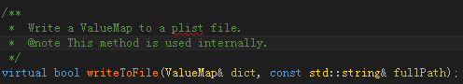

状态：
virtual bool isFileExist(const std::string& filename) const; // 存在与否

//Sets/Gets whether to pop-up a message box when failed to load an image.
virtual void setPopupNotify(bool notify);
virtual bool isPopupNotify(); // 失败提示框定的弹出

virtual std::string getWritablePath() const = 0; // 可写的位置
virtual std::string fullPathForFilename(const std::string &filename); //返回完整路径

